广东省云浮市云安区2024届科目一模拟考试100题（加答案解析）

1、已持有机动车驾驶证在本记分周期没有记满12分的，即可申请增加准驾车型。
A、正确
B、错误
正确答案：B
分析：《机动车驾驶证申领和使用规定》规定，已持有机动车驾驶证，申请增加准驾车型的，应当在本记分周期和申请前最近一个记分周期内没有记满12分记录。申请增加轻型牵引挂车、中型客车、重型牵引挂车、大型客车准驾车型的，还应当符合下列规定：（一）申请增加轻型牵引挂车准驾车型的，已取得驾驶小型汽车、小型自动挡汽车准驾车型资格一年以上；（二）申请增加中型客车准驾车型的，已取得驾驶城市公交车、大型货车、小型汽车、小型自动挡汽车、低速载货汽车或者三轮汽车准驾车型资格二年以上，并在申请前最近连续二个记分周期内没有记满12分记录；（三）申请增加重型牵引挂车准驾车型的，已取得驾驶中型客车或者大型货车准驾车型资格二年以上，或者取得驾驶大型客车准驾车型资格一年以上，并在申请前最近连续二个记分周期内没有记满12分记录；（四）申请增加大型客车准驾车型的，已取得驾驶城市公交车、中型客车准驾车型资格二年以上、已取得驾驶大型货车准驾车型资格三年以上，或者取得驾驶重型牵引挂车准驾车型资格一年以上，并在申请前最近连续三个记分周期内没有记满12分记录。正在接受全日制驾驶职业教育的学生，已在校取得驾驶小型汽车准驾车型资格，并在本记分周期和申请前最近一个记分周期内没有记满12分记录的，可以申请增加大型客车、重型牵引挂车准驾车型。

2、在道路上驾驶机动车与对向来车会车时，可以不注意两车横向间距。
A、正确
B、错误
正确答案：B
分析：在道路上驾驶机动车与对向来车会车时，要注意保持足够的安全横向间距，做到“礼让三先”，即先让、先慢、先停，并注意非机动车和来往行人。

3、机动车紧急制动时，ABS系统在提供最大制动的同时能使车前轮保持专修能力。
A、正确
B、错误
正确答案：A
分析：ABS系统是“防抱死刹车系统”，也就是防止抱死车轮，既然没有抱死轮胎那么就是具有转向能力。

4、机动车驾驶证有效期超过一年以上未换证的，驾驶证将被注销。
A、正确
B、错误
正确答案：A
分析：《机动车驾驶证申领和使用规定》第四十二条机动车驾驶人具有下列情形之一的，车辆管理所应当注销其机动车驾驶证:(一)死亡的;(二)身体条件不适合驾驶机动车的;(三)提出注销申请的;(四)丧失民事行为能力，监护人提出注销申请的;(五)超过机动车驾驶证有效期一年以上未换证的。

5、驾驶机动车通过未设置交通信号灯的交叉路口时，下列说法错误的是什么？
A、转弯的机动车让直行的车辆、行人先行
B、没有交通标志、标线控制时，在进入路口前停瞭望，让右方道路的来车先行
C、相对方向行驶的右转弯机动车让左转弯的车辆先行
D、相对方向行驶的左转弯机动车让右转弯的车辆先行
正确答案：D
分析：驾驶机动车通过未设置交通信号灯的交叉路口时，转弯的机动车应当让直行的车辆、行人先行；没有交通标志、标线控制时，在进入路口前停车瞭望，让右方道路的来车先行；相对方向行驶的右转弯机动车让左转弯的车辆先行。

6、驾驶小型载客汽车在高速公路上时速低于100公里时的最小跟车距离是多少？
A、不得少于50米
B、不得少于30米
C、不得少于20米
D、不得少于10米
正确答案：A
分析：根据《条例》第八十条 机动车在高速公路上行驶，车速超过每小时100公里时，应当与同车道前车保持100米以上的距离，车速低于每小时100公里时，与同车道前车距离可以适当缩短，但最小距离不得少于50米。

7、驾驶机动车经过无划分车道的道路时，可以随意通行。
A、正确
B、错误
正确答案：B
分析：驾驶机动车经过无划分车道的道路时，机动车在道路中间通行，非机动车和行人在道路两侧通行。

8、申请人在考试过程中有贿赂、舞弊行为的，取消考试资格，已经通过考试的其他科目成绩无效。
A、正确
B、错误
正确答案：A
分析：本题答案：正确，舞弊行为的，取消考试资格，已经通过考试的其他科目成绩无效。

9、驾驶人有下列哪种违法行为一次记3分？
A、以隐瞒、欺骗手段补领机动车驾驶证的
B、驾驶机动车在高速公路或者城市快速路上不按规定车道行驶的
C、驾驶机动车违反道路交通信号灯通行的
D、驾驶机动车不按规定避让校车的
正确答案：B
分析：《道路交通安全违法行为记分分值》中规定 机动车驾驶人有下列违法行为之一，一次记3分：驾驶机动车在高速公路上行驶低于规定最低时速的；驾驶禁止驶入高速公路的机动车驶入高速公路的；驾驶机动车在高速公路或者城市快速路上不按规定车道行驶的；驾驶机动车行经人行横道，不按规定减速、停车、避让行人的；驾驶机动车违反禁令标志、禁止 标线指示的；驾驶机动车不按规定超车、让行的，或者逆向行驶的；

10、在高速公路变更车道时，应提前开启转向灯，观察情况，确认安全后，驶入需要变更的车道。
A、正确
B、错误
正确答案：A
分析：安全第一，没问题。

11、机动车驾驶人可以通过交通安全公益活动扣减驾驶证记分，满两个小时为一次，一次扣减1分。
A、正确
B、错误
正确答案：B
分析：《道路交通安全违法行为记分管理办法》规定：参加公安机关交通管理部门组织的交通安全公益活动的，满一小时为一次，一次扣减1分。

12、机动车未达到国家强制报废标准，机动车所有人自愿报废的，机动车所有人应当向哪个车辆管理所申请注销登记？
A、居住地
B、暂住地
C、户籍地
D、登记地
正确答案：D
分析：《机动车登记规定》规定，机动车有下列情形之一的，机动车所有人应当向登记地车辆管理所申请注销登记：（一）机动车已达到国家强制报废标准的；（二）机动车未达到国家强制报废标准，机动车所有人自愿报废的；（三）因自然灾害、失火、交通事故等造成机动车灭失的；（四）机动车因故不在我国境内使用的；（五）因质量问题退车的。属于第一款第四项、第五项规定情形的，机动车所有人申请注销登记前，应当将涉及该车的道路交通安全违法行为和交通事故处理完毕。属于二手车出口符合第一款第四项规定情形的，二手车出口企业应当在机动车办理海关出口通关手续后二个月内申请注销登记。

13、这个标志是何含义？
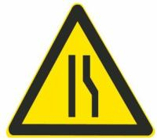
A、两侧变窄
B、右侧变窄
C、左侧变窄
D、宽度变窄
正确答案：B
分析：右侧变窄：用以警告车辆驾驶人注意前方车行道或路面狭窄情况，遇有来车应予减速避让。设在双车道路面宽度缩减为6 m以下的路段起点前方。

14、机动车仪表板上（如图所示）亮，提示行李舱开启。
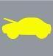
A、正确
B、错误
正确答案：B
分析：前盖是发动机舱。

15、机动车仪表板上（如图所示）亮，提示发动机舱开启。
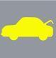
A、正确
B、错误
正确答案：B
分析：应该可以看出是行李箱（后备箱）吧。

16、申请增加轻型牵引挂车准驾车型的，应当在本记分周期和申请前最近3个记分周期内没有记满12分记录。
A、正确
B、错误
正确答案：B
分析：《机动车驾驶证申领和使用规定》规定：已持有机动车驾驶证，申请增加准驾车型的，应当在本记分周期和申请前最近一个记分周期内没有记满12分记录。申请增加轻型牵引挂车准驾车型的，已取得驾驶小型汽车、小型自动挡汽车准驾车型资格一年以上。

17、如图所示，跟车进入一段漫水路段时，怎样做才正确？
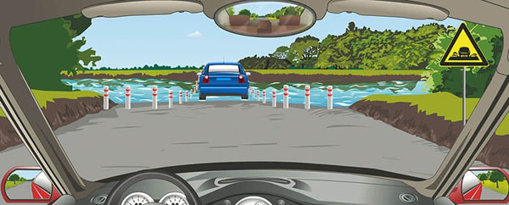
A、如果跟车距离太近，可空挡滑行减速
B、增加与前车的距离，谨慎跟车慢行
C、紧跟前车，沿前车留下的痕迹行驶
D、如果前车速度太慢，可适当鸣喇叭示意
正确答案：B
分析：增加与前车距离，谨慎跟车慢行做法正确。

18、驾驶机动车在道路上超车时可以不使用转向灯。
A、正确
B、错误
正确答案：B
分析：超车是应该开启左转向灯。

19、通过经常发生塌方、泥石流的山区地段，避免停车。
A、正确
B、错误
正确答案：A
分析：是对的，谨慎驾驶，有塌方 就避免停车，又不是说不能停车，只是避免。

20、这个标志是何含义？
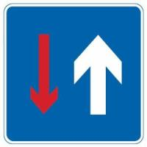
A、对向先行
B、停车让行
C、单行路
D、会车先行
正确答案：D
分析：谁粗谁先行，你的箭头比他大就会车先行，你的比他小就是会车让行。

21、已经达到报废标准的机动车经大修后可以上路行驶
A、正确
B、错误
正确答案：B
分析：已经达到报废标准的机动车再怎么修也不能上路。最新出台的机动车报废标准，不限年限，历程到达60万公里就得报废。

22、驾驶人持有A2驾照的，可以直接驾驶轻型牵引挂车。
A、正确
B、错误
正确答案：A
分析：重型牵引挂车A2准驾车型：中型客车B1、大型货车B2、小型汽车C1、小型自动挡汽车C2、低速载货汽车C3、三轮汽车C4、轻型牵引挂车C6、轮式专用机械车M。所以A2和C6驾驶证的，可以驾驶轻型牵引挂车。

23、在这段道路上，只要不影响其他车辆通行的前提上可以掉头。
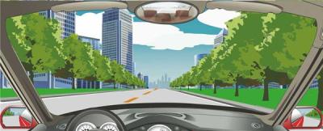
A、正确
B、错误
正确答案：A
分析：黄色虚线，是可以掉头的，如果是实线就不可以了。

24、驾驶校车、中型以上载客载货汽车、危险物品运输车辆以外的机动车在高速公路、城市快速路以外的道路上行驶超过规定时速50%以上的，一次记几分？
A、3分
B、6分
C、1分
D、9分
正确答案：B
分析：《道路交通安全违法行为记分管理办法》规定，机动车驾驶人有下列交通违法行为之一，一次记6分：（一）驾驶校车、公路客运汽车、旅游客运汽车载人超过核定人数未达到百分之二十，或者驾驶7座以上载客汽车载人超过核定人数百分之二十以上未达到百分之五十，或者驾驶其他载客汽车载人超过核定人数百分之五十以上未达到百分之百的；（二）驾驶校车、中型以上载客载货汽车、危险物品运输车辆在高速公路、城市快速路上行驶超过规定时速未达到百分之二十，或者在高速公路、城市快速路以外的道路上行驶超过规定时速百分之二十以上未达到百分之五十的；（三）驾驶校车、中型以上载客载货汽车、危险物品运输车辆以外的机动车在高速公路、城市快速路上行驶超过规定时速百分之二十以上未达到百分之五十，或者在高速公路、城市快速路以外的道路上行驶超过规定时速百分之五十以上的；（四）驾驶载货汽车载物超过最大允许总质量百分之五十以上的；（五）驾驶机动车载运爆炸物品、易燃易爆化学物品以及剧毒、放射性等危险物品，未按指定的时间、路线、速度行驶或者未悬挂警示标志并采取必要的安全措施的；（六）驾驶机动车运载超限的不可解体的物品，未按指定的时间、路线、速度行驶或者未悬挂警示标志的；（七）驾驶机动车运输危险化学品，未经批准进入危险化学品运输车辆限制通行的区域的；（八）驾驶机动车不按交通信号灯指示通行的；（九）机动车驾驶证被暂扣或者扣留期间驾驶机动车的；（十）造成致人轻微伤或者财产损失的交通事故后逃逸，尚不构成犯罪的；（十一）驾驶机动车在高速公路或者城市快速路上违法占用应急车道行驶的。

25、驾驶机动车超车后应立即开启右转向灯驶回原车道。
A、正确
B、错误
正确答案：B
分析：错，不能立即，应在与被超车辆拉开必要的安全距离后，开启右转向灯驶回原车道

26、驾驶机动车与行人之间发生交通事故造成人身伤亡、财产损失的，机动车一方没有过错的，由行人自行承担责任。
A、正确
B、错误
正确答案：B
分析：行人故意，不负责任；其余情况，有无过错皆要负责。

27、这个标志的含义是告示车辆驾驶人应慢行或停车，确保干道车辆优先。
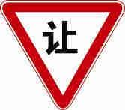
A、正确
B、错误
正确答案：A
分析：警告标志告示车辆驾驶人应慢行或停车，确保干道车辆优先。

28、这是什么操纵装置？
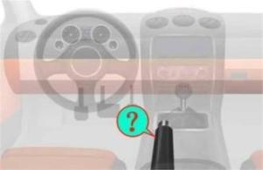
A、驻车制动器操纵杆
B、节气门操纵杆
C、变速器操纵杆
D、离合器操纵杆
正确答案：A
分析：驻车制动器操纵杆俗称手刹，能使汽车本体固定在地面或某平面上而不出现相对移动的总成的操纵装置。

29、驾驶机动车在这种情况下，可以直行和向左转弯行驶。
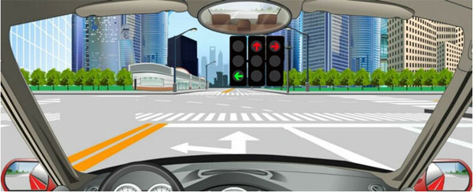
A、正确
B、错误
正确答案：B
分析：如图所示，当前机动车只能向左转弯行驶，不可以直行。因为：①交通信号灯绿色箭头表示允许车辆沿箭头所指方向通行，因此可以左转弯；②红色箭头表示禁止车辆沿箭头所指方向通行，红色箭头指示直行，因此，机动车不可以直行。

30、驾驶机动车在高速公路上行驶低于规定最低时速的，一次记几分？
A、3分
B、12分
C、1分
D、6分
正确答案：A
分析：《道路交通安全违法行为记分管理办法》规定，
机动车驾驶人有下列交通违法行为之一，一次记3分：（一）驾驶校车、公路客运汽车、旅游客运汽车、7座以上载客汽车以外的其他载客汽车载人超过核定人数百分之二十以上未达到百分之五十的；（二）驾驶校车、中型以上载客载货汽车、危险物品运输车辆以外的机动车在高速公路、城市快速路以外的道路上行驶超过规定时速百分之二十以上未达到百分之五十的；（三）驾驶机动车在高速公路或者城市快速路上不按规定车道行驶的；（四）驾驶机动车不按规定超车、让行，或者在高速公路、城市快速路以外的道路上逆行的；（五）驾驶机动车遇前方机动车停车排队或者缓慢行驶时，借道超车或者占用对面车道、穿插等候车辆的；（六）驾驶机动车有拨打、接听手持电话等妨碍安全驾驶的行为的；（七）驾驶机动车行经人行横道不按规定减速、停车、避让行人的；（八）驾驶机动车不按规定避让校车的；（九）驾驶载货汽车载物超过最大允许总质量百分之三十以上未达到百分之五十的，或者违反规定载客的；（十）驾驶不按规定安装机动车号牌的机动车上道路行驶的；（十一）在道路上车辆发生故障、事故停车后，不按规定使用灯光或者设置警告标志的；（十二）驾驶未按规定定期进行安全技术检验的公路客运汽车、旅游客运汽车、危险物品运输车辆上道路行驶的；（十三）驾驶校车上道路行驶前，未对校车车况是否符合安全技术要求进行检查，或者驾驶存在安全隐患的校车上道路行驶的；（十四）连续驾驶载货汽车超过4小时未停车休息或者停车休息时间少于20分钟的；（十五）驾驶机动车在高速公路上行驶低于规定最低时速的。

31、驾驶人在驾驶证核发地车辆管理所管辖区以外居住的，应该在哪里换证？
A、派出所
B、公安局
C、居住地车辆管理所
D、政务大厅
正确答案：C
分析：驾驶人在机动车和发地机动车驾驶证和发地以外居住的可以向居住地车辆管理所申请换证。

32、驾驶中型以上载客汽车在高速公路上行驶超过规定时速未达20%的，对驾驶人处以（）的处罚。
A、罚款100元、驾驶证记6分
B、罚款200元、驾驶证记3分
C、罚款200元、驾驶证记6分
D、罚款100元、驾驶证记3分
正确答案：C
分析：驾驶校车、中型以上载客载货汽车、危险物品运输车辆在高速公路、城市快速路上行驶超过规定时速未达到20%，一次记6分，罚款200元；超过规定时速20%的，一次记12分，罚款200元。

33、行车中，遇非机动车抢行时，应怎样做？
A、鸣喇叭警告
B、加速通过
C、减速让行
D、临近时突然加速
正确答案：C
分析：一定要让，以人为本。

34、驾驶机动车遇到这种信号灯亮时，如果已越过停止线，可以继续通行。
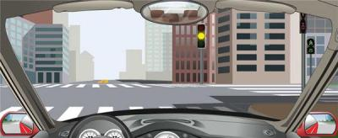
A、正确
B、错误
正确答案：A
分析：有一道题是这样 “ 驾驶机动车遇到这种信号灯亮时，如果前轮已越过停止线，可以继续通行。”是错的。 “驾驶机动车遇到这种信号灯亮时，如果已越过停止线，可以继续通行。”指的是整个车越过，注意看题哦！ 加油！

35、机动车驾驶证有效期分为6年、10年、20年。
A、正确
B、错误
正确答案：B
分析：机动车驾驶证有效期分为六年、十年和长期。

36、如图所示，驾驶机动车行驶至桥梁涵洞时，以下做法正确的是什么？
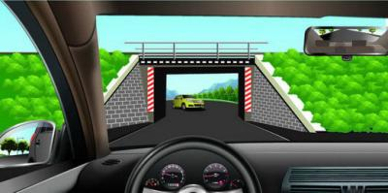
A、加速，在对向车到达前通过
B、减速靠右通过
C、保持原速继续正常行驶
D、鸣喇叭后加速通过
正确答案：B
分析：驾驶机动车行驶至桥梁涵洞时，做法正确的是：减速靠右通过。

37、驾驶小型载客汽车在高速公路上时速超过100公里时的跟车距离是多少？
A、保持50米以上
B、保持60米以上
C、保持80米以上
D、保持100米以上
正确答案：D
分析：机动车在高速公路上行驶，车速超过每小时100公里时，应当与同车道前车保持100米以上的距离，

38、机动车发生正面碰撞时，安全气囊加上安全带的双重保护才能充分发挥作用。
A、正确
B、错误
正确答案：A
分析：研究表明，假设气囊加安全带是100%安全的话，安全带的作用是70%，气囊的作用是30%。

39、以下哪个代号表示中型载货汽车？
A、B2
B、B1
C、A2
D、A1
正确答案：A
分析：A1代表大型客车，准驾大型载客汽车；A2代表重型牵引挂车，准驾总质量大于4500kg的汽车列车；B1代表中型客车，准驾中型载客汽车（含核载10人以上、19人以下的城市公共汽车）；B2代表大型货车，重型、中型载货汽车；重型、中型专项作业车。

40、这个标志是何含义？
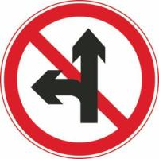
A、禁止直行和向左转弯
B、禁止直行和向左变道
C、允许直行和向左变道
D、禁止直行和向右转弯
正确答案：A
分析：禁止直行和向左转弯：表示前方路口禁止一切车辆直行和向左转弯。此标志设在禁止直行和向左转弯的路口前适当位置。

41、在路口看到这种信号灯亮时，怎样做是正确的？
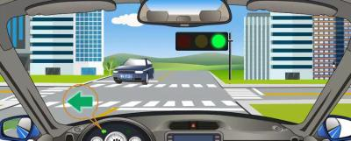
A、开启近光灯告知直行车辆停车让行
B、开启转向灯提示直行车辆减速让行
C、尽快从直行车前方直接向左转弯
D、不能妨碍被放行的直行车辆通行
正确答案：D
分析：图中我们的车是左转，不能妨碍被放行的直行车辆通行。

42、灯光开关旋转到这个位置时，全车灯光点亮。
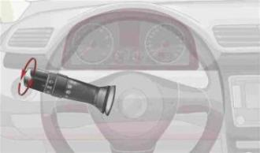
A、正确
B、错误
正确答案：B
分析：此表示不是全车灯亮，而是示廓灯点亮。

43、机动车驾驶人可以通过互联网交通安全综合服务管理平台申请机动车驾驶证电子版。
A、正确
B、错误
正确答案：A
分析：《机动车驾驶证申领和使用规定》规定：车辆管理所应当使用互联网交通安全综合服务管理平台受理申请人网上提交的申请，验证申请人身份，按规定办理机动车驾驶证业务。互联网交通安全综合服务管理平台信息管理系统数据库标准和软件全国统一。

44、驾驶机动车驶离高速公路时，在这个位置怎样行驶？
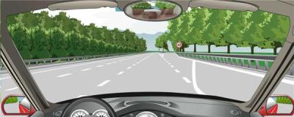
A、继续向前行驶
B、驶入减速车道
C、车速保持100公里/小时
D、车速降到40公里/小时以下
正确答案：B
分析：下一步肯定是驶入减速车道，在减速，再驶离高速。
以上内容仅为本文档的试下载部分，为可阅读页数的一半内容。如要下载或阅读全文，请访问：https://d.book118.com/458030025127006047

